

Transfer Learning
L’Apprentissage par Transfert

1. Introduction  Définition : L’apprentissage par Transfert ( ou Transfer Learning ) est un domaine du Machine Learning. Cela permet d’appliquer des connaissances gagnées lors d’une tâche afin de résoudre un problème différent ayant des similitudes.  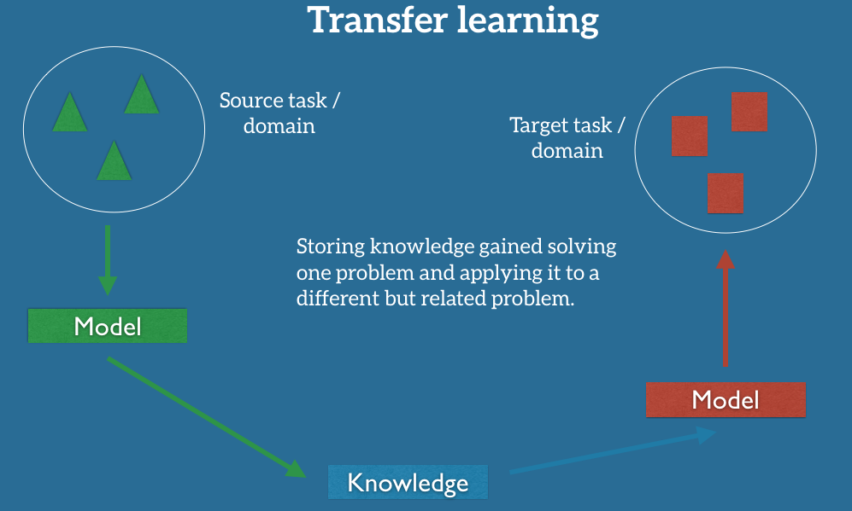  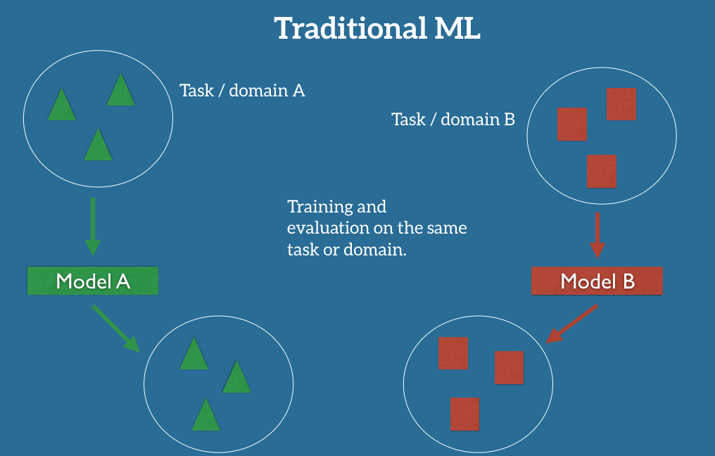  Objectif : Le but du transfert de stratégie d’apprentissage est d’aider à faire évoluer le Machine Learning pour le rendre aussi efficace que l’apprentissage Humain.  * Difference entre le Machine Learning traditionnel et le Transfer Learning | 4. Apprentissage  Les algorithmes de Machine Learning servent sur de large jeu de données, là où ceux de Transfer Learning utilisent les connaissances de cet apprentissage afin de les appliquer à des ensembles plus petit de données destinés à un problème similaire.  Si vous avez un large jeu de données, il faut ré-entraîner tout le réseau de neurone avec les poids initialisés du réseau pré-entraîné.
2. Cas d’utilisation  Utiliser le Machine Learning dans certains contextes peut être impossible ou contraignant, par exemple en robotique.  - Entraîner un robot est lent et coûteux, nous allons donc entraîner l’algorithme sur une simulation afin de transférer ces nouvelles connaissances sur le modèle du monde réel.  * Représentation 3D de l’apprentissage du robot, puis transfert des connaissances vers le modèle réel. | 5. Effets  * Tableau représentant le choix de l’approche algorithmique en fonction des datasets.
3. Efficacité  On évalue l’efficacité des techniques de Transfer Learning grâce à trois étapes :  - Mesurer si l’apprentissage d’une tâche est faisable seulement grâce aux connaissances transférées.  - Comparer le temps d’apprentissage d’une tâche en utilisant les connaissances gagnées grâce au Transfer Learning avec le temps d’apprentissage sans Transfer Learning.  - Comparer la performance final de la tâche apprise par Transfer Learning avec la tâche original sans le transfert de connaissances. | 6. Conclusion  